В АИРО прошло заседание краевого методического объединения социальных педагогов

В Алтайском институте развития образования имени А.М. Топорова на факультете развития профессионального образования прошло заседание краевого методического объединения социальных педагогов профессиональных образовательных организаций Алтайского края. Мероприятие собрало специалистов, чья работа направлена на поддержку студентов и обучающихся, особенно тех, кто находится в сложных жизненных ситуациях.

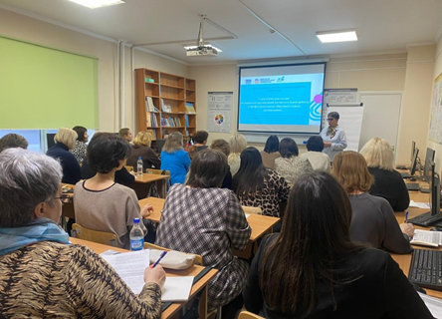Декан факультета **Ирина Агафонова**открыла заседание, подчеркнув важность роли социального педагога. Она отметила, что именно эти специалисты должны организовывать работу с социально незащищёнными категориями студентов, пропагандировать здоровый образ жизни и оказывать психологическую поддержку обучающимся в периоды стресса и трудностей. Она также акцентировала внимание на необходимости постоянного профессионального роста и обмена опытом среди социальных педагогов.

На заседании выступили эксперты, которые поделились своими знаниями, опытом и лучшими практиками в области социальной педагогики.

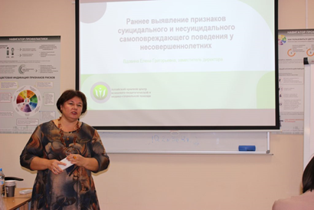**Елена Вдовина**, заместитель директора Алтайского краевого центра психолого-педагогической и медико-социальной помощи, рассказала о современных методах диагностики, профилактики и важности работы с детьми, склонными к самоповреждениям.

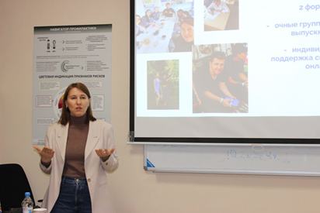**Татьяна Мазайлова**, кандидат социологических наук и доцент кафедры социальной и молодёжной политики Алтайского государственного университета, акцентировала внимание на программе «Выпускник», которая помогает выпускникам интернатных учреждений и детям, оставшимся без попечения родителей, адаптироваться к взрослой жизни.

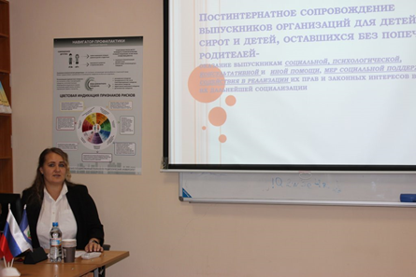 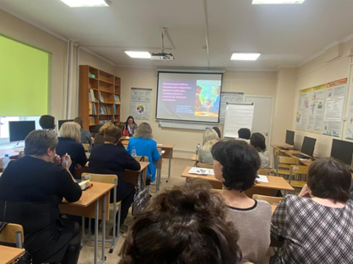

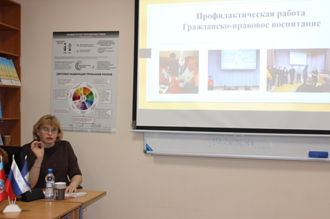

Социальные педагоги **Марина Акулова**, **Ника Брюханова**, **Дарина Богомазова** и **Татьяна Зубкова** ознакомили участников с эффективными приёмами и технологиями по вопросам организации воспитательной работы, включая темы работы с детьми-сиротами и профилактики социального неблагополучия, представив разнообразные теоретические, практические, информационные и видео материалы.

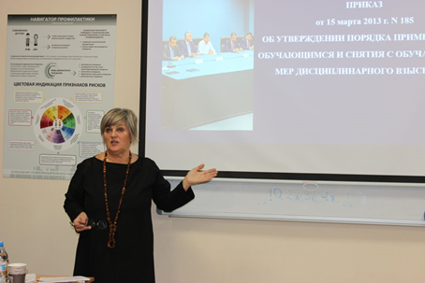**Ольга Куфтырькова**, старший преподаватель кафедры педагогики профессионального образования, рассказала об основных разделах стандарта социального педагога и обозначила ключевые направления работы краевого методического объединения на 2025 год. Также она ознакомила присутствующих с тематикой курсов повышения квалификации на предстоящий год.

В конце мероприятия социальные педагоги поделились своими впечатлениями:

– *Спасибо за такую площадку по обмену опытом, которая дала возможность обсуждать вопросы, искать решения в трудных ситуациях, общаться друг с другом и получать поддержку от профессионалов и коллег,* — поделилась **Евгения Фефелова**, педагог Международного колледжа сыроделия и профессиональных технологий.